[Bus I2C] Transferencia de bits

Modos de transferencia
Los tipos de transferencia de datos en el bus I2C son:
- Modo Estándar: Aproximadamente a 100 kbits/s.
- Modo Rápido: Aproximadamente a 400 kbits/s.
- Modo Alta velocidad: Aproximadamente a 3,4 Mbits/s.

Transferencia de bits
- Un pulso de reloj se genera por cada bit de datos transferidos: A cada bit de SDA le corresponde un bit de SCL.
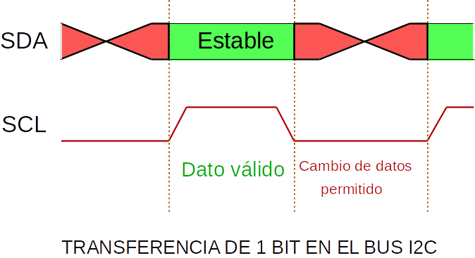
- SLC a 1:
  - Los bits de datos transferidos en la línea SDA deben de ser estables.
  - Al pulso 1 de SCL le puede corresponder un estado estable 0 o 1 de SDA en función de la información del bit que se envíe.
- SLC a 0:
  - El estado de la línea SDA puede cambiar, pues no se tiene en cuenta.
- Los datos son enviados en paquetes de 8 bits, 1 byte, comenzando por el bit de mayor peso: bit 7, MSB.

